# LAPORAN PRAKTIKUM

**HYPER TEXT MARKUP LANGUAGE ( HTML )**



## Disusun Oleh:

Nama : Anggara Vitalokansyah

NPM : E1G022099

Kelas : A

## Nama Asisten Dosen:

1. Attiya Dianti Fadli G1A022002
2. Tiesya Andriani Ramadhanti G1A022014
3. Reksi Hendra Pratama G1A022032
4. Damianus Christhoper Samosir G1A022028

## Dosen Pengampu :

1. Arina Fatharani,S.T.P.,M.Sc
2. Fitri Yuwita s,S.T.P.,M.P

# PROGRAM STUDI TEKNOLOGI PERTANIAN FAKULTAS PERTANIAN

**UNIVERSITAS BENGKULU 2025**

**LANDASAN TEORI**

Teknologi merupakan alat bantu yang dibutuhkan masyarakat modern saat ini. Teknologi dalam bahasa yunani terdiri dari dua kata yaitu techne yang artinya keterampilan dan logos yang artinya ilmu. Penggunaan istilah teknologi sendiri diadopsi dari bahasa inggris dengan kata ‘technology’ yang ketika itu populer diabad 20, dalam Kamus Besar Bahasa Indonesia (KBBI) teknologi memiliki dua definisi: yang pertama, metode ilmiah untuk mencapai tujuan praktis; ilmu pengetahuan terapan. Yang kedua, keseluruhan sarana untuk menyediakan barang-barang yang diperlukan bagi kelangsungan dan kenyamanan hidup

manusia.

Salah satu variabel yang sangat berkembang dalam teknologi adalah internet. Internet menurut Purbo (dalamPrihatna, 2005) internet pada dasarnya adalah media yang mengefisiensikan proses komunikasi yang disambungkan lewat berbagai aplikasi semacam web, VoIP, email. Website menurut (Lukmanul, 2004) adalah fasilitas internet penghubung dokumen dalam lingkup kecil dan besar. Web page merupakan dokumen dalam website yang memungkinkan pengguna berpindah dari satu page ke page lain (hyper text), baik yang disimpan oleh server maupun server yang ada didunia. Pages diakses dan dibaca lewat browser seperti Netscape Navigator, Internet Explorer, Mozila Firefox, Google Chrome dan aplikasi browser lainnya. Fakultas Teknik Universitas Samratulangi memiliki enam jurusan yang berbeda- beda. Salah satunya FakultasTeknik Elektro, program studi informatika yang mendapat ijin Dirjen Dikti melalui surat No. 1689/D/T/2009 pada tanggal 17 september 2009. Program studi Teknik Informatika mengalami disrupsi dari waktu ke waktu, diakibatkan dari disrupsi global yang begitu cepat sehingga civitas Teknik Informatika perlu beradaptasi terhadap disrupsi zaman saat ini. Peneliti menemukan salah satu perubahan yang perlu dilakukan untuk beradaptasi dengan disrupsi adalah dengan memperbaharui Hyper Text Markup Language (HTML).

Semakin pesatnya perkembangan arus internet dan teknologi informasi juga memacu pesatnya perkembangan teknologi website. Sehingga sebuah website tidak lagi hanya dilihat dari informasi yang disajikan tetapi juga dari desain layout. Kreasi dan dukungan multimedia yang tersedia, menuntut para pengembang web (web programmer) untuk selalu berkreasi menciptakan ide-ide baru baik dalam desain layout, penggunaan aplikasi web server, maupun operating system yang dipakai, agar website yang dibangun tidak kandas dalam persaingan. Perkembangan internet ini, diikuti pula dengan perkembangan HTML (Hyper Text Markup Language) yang merupakan bahasa standar yang paling umum atau yang paling sering digunakan oleh para web programmer dalam membangun sebuah aplikasi web. HTML yang umum digunakan saat ini adalah HTML versi 4.01. HTML versi 5

atau HTML5 menjadi bahasa HTML baru yang hadir dengan tambahan fitur-fitur baru yang berbeda dengan HTML4.01. Sejauh mana perbandingan atau perbedaan yang ada antara HTML4.01 dan HTML5. inilah yang diangkat dalam penelitian yang akan dilakukan yaitu menganalisis dan melakukan perbandingan antara kedua versi HTML, yang meliputi penulisan script dan desain interface, tag, atribut dan input types yang digunakan, penanganan dokumen multimedia (video), validasi data, kecepatan akses dan kompatibilitas terhadap browser. Hyper Text Markup Language(HTML) menurut (Sibero,2011) adalah bahasa yang digunakan pada dokumen web sebagai bahasa pertukaran dokumen antar web.

Penggunaan teknologi dalam konteks pendidikan semakin relevan karena memainkan peran kunci dalam meningkatkan efektivitas proses pembelajaran. Hal ini tidak hanya berdampak pada penerimaan materi oleh siswa, tetapi juga membantu membentuk pola pikir mereka serta meningkatkan keterampilan dan kemampuan yang diperlukan untuk mengembangkan aktivitas kreatif. Dengan demikian, integrasi teknologi dalam pembelajaran dapat menjadi sarana yang efektif untuk mencapai tujuan pembelajaran yang lebih holistik dan berkelanjutan. Pembelajaran yang belum menggunakan teknologi contohnya seperti penggunaan bahan ajar konvensional saat ini cenderung belum optimal bagi siswa karena menyebabkan pembelajaran menjadi monoton. Pada pembelajaran yang monoton, interaksi antara guru dan murid cenderung sepihak dan tidak ada timbal balik dari siswa, sehingga kegiatan pembelajaran menjadi membosankan. Sehingga diperlukan adanya pembaharuan pada aktivitas belajar mengajar seperti media pembelajaran yang inovatif agar proses penerimaan ilmu pengetahuan menjadi lebih baik. Media pembelajaran sendiri merupakan seperangkat alat bantu atau pelengkap yang digunakan oleh guru atau pendidik dalam rangka berkomunikasi dengan siswa atau peserta didik (Harahap et al., 2022).

Observasi awal yang dilaksanakan oleh peneliti dengan memperhatikan langsung proses pembelajaran. Peneliti memilih SMK Informatika Ciputat sebagai objek penelitian. Pada tahap observasi ditemukan bahwa media serta bahan ajar siswa hanya berupa modul buku LKS. Dalam materi setiap pertemuannya, siswa sangat bergantung pada guru dan tidak memiliki bahan belajar secara mandiri lainnya dikarenakan pengetahuan awal siswa terhadap materi didapatkan hanya saat pembelajaran dilaksanakan. Dari beberapa wawancara yangdilakukan oleh peneliti dalam bentuk Forum Group Discussion bersama siswa, siswa mengutarakan bahwa pembelajaran teori masih terkesan monoton dan modul buku LKS yang digunakan terkesan tidak menarik dan tidak memotivasi siswa untuk belajar. Aktivitas pembelajaran cenderung menggunakan metode ceramah, walaupun pembelajaran pada sekolah kejuruan terdapat proporsi yang banyak terkait pembelajaran praktik, namun materi yang diajarkan sebagai teori sangat penting untuk dipahami, agar dalam pelaksanaan praktik siswa dapat lebih terarah sehingga konsep yang dipelajari dapat diimplementasi dengan baik dalam proses pembelajaran praktik.

HTML5 merupakan bahasa markah dan ditujukan sebagai penstrukturan dan tampilan isi website(Syhafrudin, 2015). HTML5 yang merupakan revisi HTML kelima dan memiliki tujuan utama pengembangan perbaikan teknologi untuk teknologi multimedia (Lumbantobing & Ropianto, n.d.). HTML ialah teknologi yang populer serta dapat digabung dengan teknologi lainnya dalam menghasilkan produk seperti aplikasi website maupun mobile (Limbong, 2021).

Menurut Naidu et al. (2021) HTML5 berbasis konten mendukung semua software browser terbaru sehingga memungkinkan pengembang menggunakannya sebagai konten e-learning pada berbagai perangkat. Konten yang disajikan juga dapat termanajemen dengan baik secara offline maupun online tergantung bagaimana cara penyajiannya. Sehingga HTML5 sangat cocok untuk diterapkan pada modul pembelajaran interaktif berbasis website dikarenakan berbagai fitur yang mendukung dan penggunaannya yang lebih mudah pada berbagai perangkat disertai banyaknya cara untuk merancangnya.

Beberapa penelitian sebelumnya diantaranya penelitian dari Arman Cahyanto et al. (2022) telah meneliti penggunaan modul pembelajaran interaktif berbasis HTML5 yang dirancang menggunakan software Articulate Storyline bahwa modul yang dirancang dinyatakan valid dengan persentase 85,78% terkategori “Sangat Valid” dan terbukti praktis dengan hasil pengujian kepada siswa dengan persentase 81% terkategori “Sangat Valid”. Berdasarkan uraian di atas maka tercetus ide penelitian dengan judul “Implementasi Modul Pembelajaran Interaktif berbasis Website Hyper Text Markup Language 5 SMK Informatika Ciputat”. Rumusan masalah dari penelitian ini adalah bagaimana modul pembelajaran interaktif berbasis website HTML5 valid dan praktis dan penelitian ini bertujuan untuk menjadi variasi dalam media pembelajaran yang digunakan dan menunjang pemahaman siswa

# HASIL DAN PEMBAHASAN

## Hasil pembuatan dari code mengunakan HTML :

Pada prtikum coding tentang perkenalan diri. melalui kode pada websad Hyper Text Markup Langguage yang digunakan untuk membuat biodata diri (HTML).

## Printscreen source code:

**Source Code :**

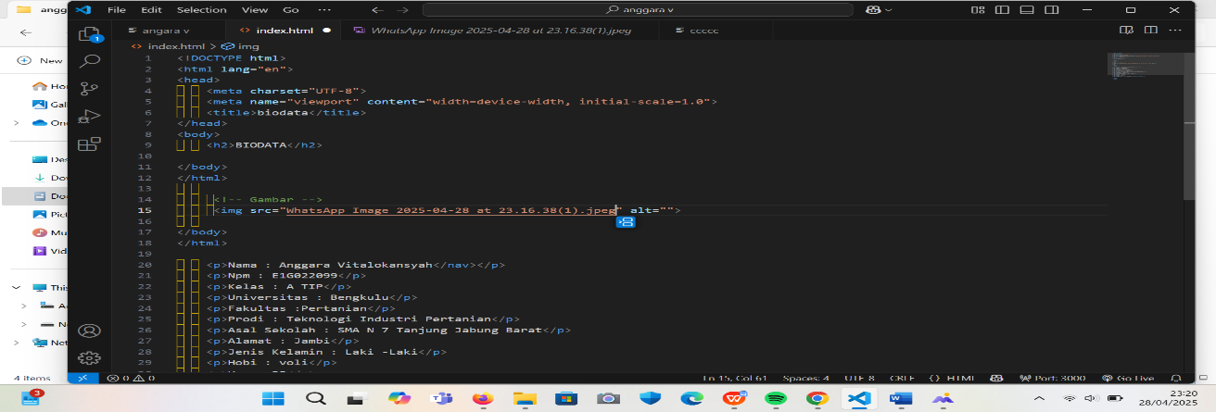

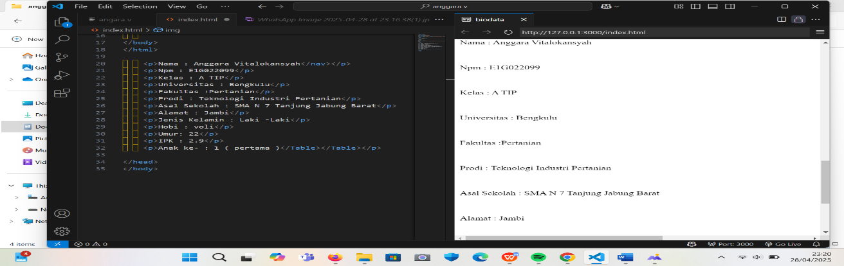

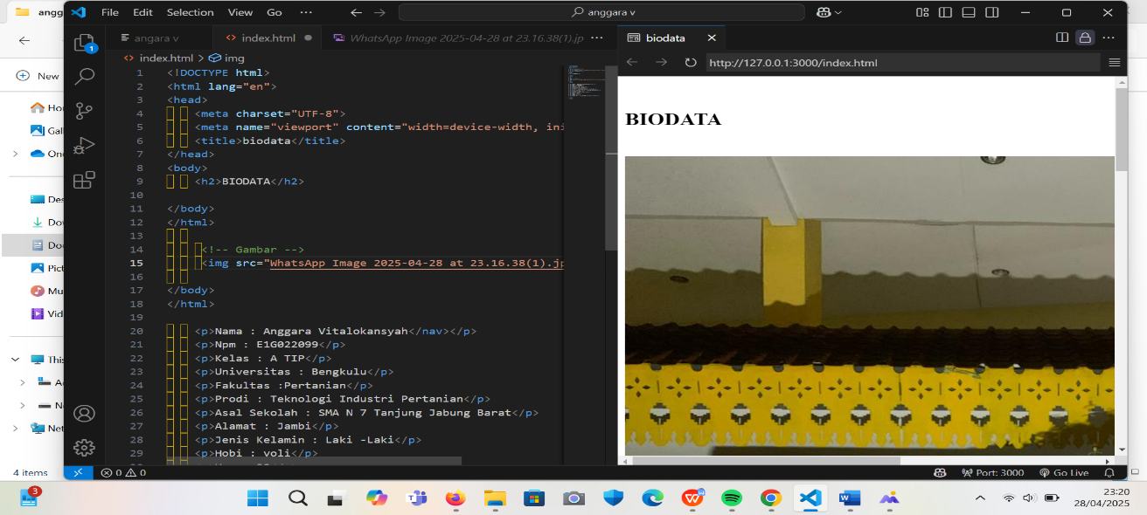

Code :

## <!DOCTYPE html>

## <html lang="en">

## <head>

## <meta charset="UTF-8">

## <meta name="viewport" content="width=device-width, initial-scale=1.0">

## <title>biodata</title>

## </head>

## <body>

## <h2>BIODATA</h2>

## </body>

## </html>

## 

## <!-- Gambar -->

## <img src="WhatsApp Image 2025-04-28 at 23.16.38(1).jpeg" alt="">

## 

## </body>

## </html>

## <p>Nama : Anggara Vitalokansyah</nav></p>

## <p>Npm : E1G022099</p>

## <p>Kelas : A TIP</p>

## <p>Universitas : Bengkulu</p>

## <p>Fakultas :Pertanian</p>

## <p>Prodi : Teknologi Industri Pertanian</p>

## <p>Asal Sekolah : SMA N 7 Tanjung Jabung Barat</p>

## <p>Alamat : Jambi</p>

## <p>Jenis Kelamin : Laki -Laki</p>

## <p>Hobi : voli</p>

## <p>Umur: 22</p>

## <p>IPK : 2.9</p>

## <p>Anak ke- : 1 ( pertama )</Table></Table></p>

## </head>

## </body>

## Pebahasan :

HTML5 merupakan bahasa markah dan ditujukan sebagai penstrukturan dan tampilan isi website(Syhafrudin, 2015). HTML5 yang merupakan revisi HTML kelima dan memiliki tujuan utama pengembangan perbaikan teknologi untuk teknologi multimedia (Lumbantobing & Ropianto, n.d.). HTML ialah teknologi yang populer serta dapat digabung dengan teknologi lainnya dalam menghasilkan produk seperti aplikasi website maupun mobile (Limbong, 2021).

Menurut Naidu et al. (2021) HTML5 berbasis konten mendukung semua software browser terbaru sehingga memungkinkan pengembang menggunakannya sebagai konten e-learning pada berbagai perangkat. Konten yang disajikan juga dapat termanajemen dengan baik secara offline maupun online tergantung bagaimana cara penyajiannya. Sehingga HTML5 sangat cocok untuk diterapkan pada modul pembelajaran interaktif berbasis website dikarenakan berbagai fitur yang mendukung dan penggunaannya yang lebih mudah pada berbagai perangkat disertai banyaknya cara untuk merancangnya.

Semakin pesatnya perkembangan arus internet dan teknologi informasi juga memacu pesatnya perkembangan teknologi website. Sehingga sebuah website tidak lagi hanya dilihat dari informasi yang disajikan tetapi juga dari desain layout. Kreasi dan dukungan multimedia yang tersedia, menuntut para pengembang web (web programmer) untuk selalu berkreasi menciptakan ide-ide baru baik dalam desain layout, penggunaan aplikasi web server, maupun operating system yang dipakai, agar website yang dibangun tidak kandas dalam persaingan. Perkembangan internet ini, diikuti pula dengan perkembangan HTML (Hyper Text Markup Language) yang merupakan bahasa standar yang paling umum atau yang paling sering digunakan oleh para web programmer dalam membangun sebuah aplikasi web. HTML yang umum digunakan saat ini adalah HTML versi 4.01. HTML versi 5

Penggunaan teknologi dalam konteks pendidikan semakin relevan karena memainkan peran kunci dalam meningkatkan efektivitas proses pembelajaran. Hal ini tidak hanya berdampak pada penerimaan materi oleh siswa, tetapi juga membantu membentuk pola pikir mereka serta meningkatkan keterampilan dan kemampuan yang diperlukan untuk mengembangkan aktivitas kreatif. Dengan demikian, integrasi teknologi dalam pembelajaran dapat menjadi sarana yang efektif untuk mencapai tujuan pembelajaran yang lebih holistik dan berkelanjutan. Pembelajaran yang belum menggunakan teknologi contohnya seperti penggunaan bahan ajar konvensional saat ini cenderung belum optimal bagi siswa karena menyebabkan pembelajaran menjadi monoton. Pada pembelajaran yang monoton, interaksi antara guru dan murid cenderung sepihak dan tidak ada timbal balik dari siswa, sehingga kegiatan pembelajaran menjadi membosankan. Sehingga diperlukan adanya pembaharuan pada aktivitas belajar mengajar seperti media pembelajaran yang inovatif agar proses penerimaan ilmu pengetahuan menjadi lebih baik. Media pembelajaran sendiri merupakan seperangkat alat bantu atau pelengkap yang digunakan oleh guru atau pendidik dalam rangka berkomunikasi dengan siswa atau peserta didik (Harahap et al., 2022).

Observasi awal yang dilaksanakan oleh peneliti dengan memperhatikan langsung proses pembelajaran. Peneliti memilih SMK Informatika Ciputat sebagai objek penelitian. Pada tahap observasi ditemukan bahwa media serta bahan ajar siswa hanya berupa modul buku LKS. Dalam materi setiap pertemuannya, siswa sangat bergantung pada guru dan tidak memiliki bahan belajar secara mandiri lainnya dikarenakan pengetahuan awal siswa terhadap materi didapatkan hanya saat pembelajaran dilaksanakan. Dari beberapa wawancara yangdilakukan oleh peneliti dalam bentuk Forum Group Discussion bersama siswa, siswa mengutarakan bahwa pembelajaran teori masih terkesan monoton dan modul buku LKS yang digunakan terkesan tidak menarik dan tidak memotivasi siswa untuk belajar. Aktivitas pembelajaran cenderung menggunakan metode ceramah, walaupun pembelajaran pada sekolah kejuruan terdapat proporsi yang banyak terkait pembelajaran praktik, namun materi yang diajarkan sebagai teori sangat penting untuk dipahami, agar dalam pelaksanaan praktik siswa dapat lebih terarah sehingga konsep yang dipelajari dapat diimplementasi dengan baik dalam proses pembelajaran praktik.

Pada pratikum coding berdasarkan code diatas mengunkan code wabsed yang digunkan elemen HTML pada prtikum coding dari kode tersebut menampilkan biodata diri seperti,nama,npm,Universitas,Fakultas,Prodi,Tempat Tanggal Lahir,Jenis Kelamin,Alamat asal,Umur, dan dll.pada pembuatan code dengan mengunakan HTML memasukan gamber pada code tersebut.

# KESIMPULAN DAN SARAN

## Kesipumpul

HTML5 merupakan bahasa markah dan ditujukan sebagai penstrukturan dan tampilan isi websad. HTML5 yang merupakan revisi HTML kelima dan memiliki tujuan utama pengembangan perbaikan teknologi untuk teknologi multimedia (Lumbantobing & Ropianto, n.d.). HTML ialah teknologi yang populer serta dapat digabung dengan teknologi lainnya dalam menghasilkan produk seperti aplikasi website maupun mobile.

HTML5 berbasis konten mendukung semua software browser terbaru sehingga memungkinkan pengembang menggunakannya sebagai konten e-learning pada berbagai perangkat. Konten yang disajikan juga dapat termanajemen dengan baik secara offline maupun online tergantung bagaimana cara penyajiannya. Sehingga HTML5 sangat cocok untuk diterapkan pada modul pembelajaran interaktif berbasis website dikarenakan berbagai fitur yang mendukung dan penggunaannya yang lebih mudah pada berbagai perangkat disertai banyaknya cara untuk merancangnya.

emakin pesatnya perkembangan arus internet dan teknologi informasi juga memacu pesatnya perkembangan teknologi website. Sehingga sebuah website tidak lagi hanya dilihat dari informasi yang disajikan tetapi juga dari desain layout. Kreasi dan dukungan multimedia yang tersedia, menuntut para pengembang web (web programmer) untuk selalu berkreasi menciptakan ide-ide baru baik dalam desain layout, penggunaan aplikasi web server, maupun operating system yang dipakai, agar website yang dibangun tidak kandas dalam persaingan. Perkembangan internet ini, diikuti pula dengan perkembangan HTML (Hyper Text Markup Language) yang merupakan bahasa standar yang paling umum atau yang paling sering digunakan oleh para web programmer dalam membangun sebuah aplikasi web. HTML yang umum digunakan saat ini adalah HTML versi 4.01. HTML versi 5

## Saran

Ketika ingin mempelajari tentang bahasa HTML, gunakan sumber daya yang luas dan ramah seperti tutorial, panduan, dan komunitas online. Pengguna harus memastikan bahwa pengguna sedang menggunakan HTML yang standard dan terupdate, agar hasilnya dapat diakses optimal oleh pengguna berbagai platform dan browser.

# DAFTAR PUSTAKA

Arman Cahyanto, Lesmono, A. D., & Handayani, R. D. (2022). Pengembangan E-Modul

# Interaktif Berbasis Articulate Storyline 3 untuk Melatihkan Kemampuan Berpikir Kritis pada Pokok Bahasan Gelombang Bunyi. *Jurnal Literasi Pendidikan Fisika (JLPF)*, *3*(2), 154–164. <https://doi.org/10.30872/jlpf.v3i2.1551>

Harahap, O. F. M., Pd, M., Mastiur Napitupulu, S. K. M., & Batubara, N. S. (2022). *Media pembelajaran: teori dan perspektif penggunaan media pembelajaran dalam pembelajaran bahasa inggris*. CV. Azka Pustaka.

Limbong, T. (2021). *Pemrograman Web Dasar*. Yayasan Kita Menulis.

Lumbantobing, J., & Ropianto, M. (n.d.). *Membangun Aplikasi Multimedia Berbasis Web*.

Naidu, V. R., Singh, B., Agarwal, A., Al Farei, K., & Al, K. (2021). A review of implementation of HTML5 based platforms to facilitate interactive online learning during COVID-19 pandemic. *Proceedings of SOCIOINT*, *2021*(8th).